المستوى : 2م متوسطة بن زيادي محمد ماكودة التاريخ 06 –02- 2020
المدّة : ساعة

إنتهى بالتوفيق للجميع ص1/1

- أكتب الرموز الكيميائية للذرات التالية : الكربون ، الهيدروجين ،الكبريت ، الحديد ، الأزوت ، الكلور .
CO ، Fe ، Pb ، H₃PO₄ ، I ، NO₂

- ميّزبين الذرات و الجزيئات فيما يلي :

- أكتب الصيغ الكيميائية للجزيئات التالية :

الماء ، ثنائي أكسيد الكربون ، غاز الميثان ، ثنائي الأكسجين ، كلور الهيدروجين ، أكسيد النحاس .
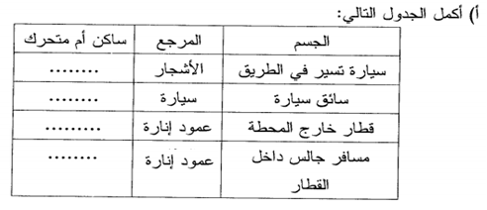

ب) قطع سائق بسيارته مسافة 315 Km خلال 4 ساعات و نصف.
احسب سرعته المتوسطة بـ Km/h ثم بـ m/s
ج) تسير حافلة بسرعة 70 Km/h ماهي المسافة التي تقطعها الحافلة في :
- 3 ساعات
- ساعة و 15 دقيقة

يمثل المنحني البياني التالي مخطط السرعة لحركة سيارة على طريق مستقيم (تغير سرعة السيارة V بدلالة الزمن t).
1-حدّد مراحل الحركة في الجدول الأتي :
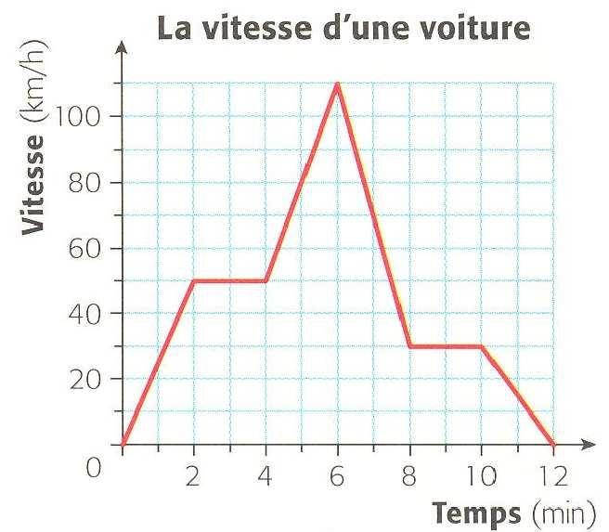

طبيعة السرعة | المجال الزمني لها | المرحلة

2-ماهي قيم السرعة في الحظات الزمنية التالية :
t=2min , t=5min , t=8min , t=11.5min
3-أ) ما هي أقصى(أكبر) سرعة بلغتها هذه السيارة ؟
و في أية لحظة زمنية ؟
ب) متى توقفت هذه السيارة مع التعليل ؟

